PATVIRTINTA
Neringos savivaldybės tarybos
2026 m. balandžio 30 d.
sprendimu Nr. T1-89

NERINGOS SOCIALINIŲ PASLAUGŲ CENTRO 2025 METŲ VEIKLOS ATASKAITA

- ĮŽANGA

2025 metai Neringos socialinių paslaugų centrui buvo pokyčių, augimo ir naujų galimybių laikotarpis. Tai metai, kai ne tik buvo tęsiamas svarbiausių socialinių paslaugų teikimas, bet ir kryptingai stiprinamas Centro vaidmuo bendruomenėje, ieškant inovatyvių sprendimų bei naujų veiklos formų.
Pradėjusi eiti direktorės pareigas 2025 metų rugpjūčio mėnesį, ypatingą dėmesį skyriau organizacijos atvirumui, matomumui ir bendruomeniškumo stiprinimui. Siekiau, kad Centras taptų ne tik paslaugų teikėju, bet ir gyvu, aktyviu bendruomenės traukos centru, kuriame kiekvienas žmogus jaustųsi laukiamas, išgirstas ir svarbus.
Per šiuos metus pavyko pasiekti reikšmingų rezultatų. Išaugo Centro veiklų apimtys, ženkliai padidėjo gyventojų įsitraukimas, sustiprėjo komunikacija ir viešinimas. Socialiniuose tinkluose ir viešojoje erdvėje Centras tapo labiau matomas, o tai leido pasiekti naujas tikslines grupes ir dar labiau priartėti prie bendruomenės poreikių.
Didžiuojuosi Centro komanda – profesionalia, atsakinga ir atvira pokyčiams. Būtent darbuotojų iniciatyvumas, gebėjimas bendradarbiauti ir nuoširdus darbas su žmonėmis yra didžiausia Centro stiprybė. Kartu pavyko ne tik užtikrinti socialinių paslaugų kokybę, bet ir kurti naujas iniciatyvas, kurios stiprina bendruomeniškumą ir mažina socialinę atskirtį.
Svarbu pabrėžti, kad 2025 metais dar labiau išryškėjo socialinių paslaugų poreikio augimas, ypač tarp senyvo amžiaus gyventojų. Tai įpareigoja mus nuosekliai stiprinti paslaugų sistemą, ieškoti tvarių sprendimų ir užtikrinti, kad kiekvienas Neringos gyventojas gautų reikalingą pagalbą laiku.
Žvelgdami į ateitį, sieksime ir toliau plėtoti socialinių paslaugų spektrą, stiprinti prevencinę veiklą, skatinti bendruomenės įsitraukimą ir diegti inovatyvius sprendimus, atliepiančius šiuolaikinės visuomenės poreikius.
Esu įsitikinusi, kad tik dirbdami kartu – su bendruomene, partneriais ir savivaldybe – galime kurti stiprią, saugią ir socialiai atsakingą Neringą.
Direktorė
Gintarė Žarskė

- ĮSTAIGOS VEIKLOS APŽVALGA
Neringos socialinių paslaugų centras – biudžetinė įstaiga, įsteigta 2008 m., vykdanti socialinių paslaugų organizavimo ir teikimo funkcijas Neringos savivaldybėje.
Centro veikla orientuota į:
- socialinės atskirties mažinimą,
- socialinių paslaugų prieinamumą,
- bendruomenės stiprinimą.
Centras siekia būti moderni, atvira ir bendradarbiaujanti organizacija.
- VADOVO ORGANIZACINĖ VEIKLA
2.1. Valdymas ir administravimas
- Įstaigoje nustatytas 21 pareigybės limitas (14,5 etato).
- 2025 m. dirbo 19 darbuotojų.
- Veikla organizuojama pagal patvirtintą struktūrą:
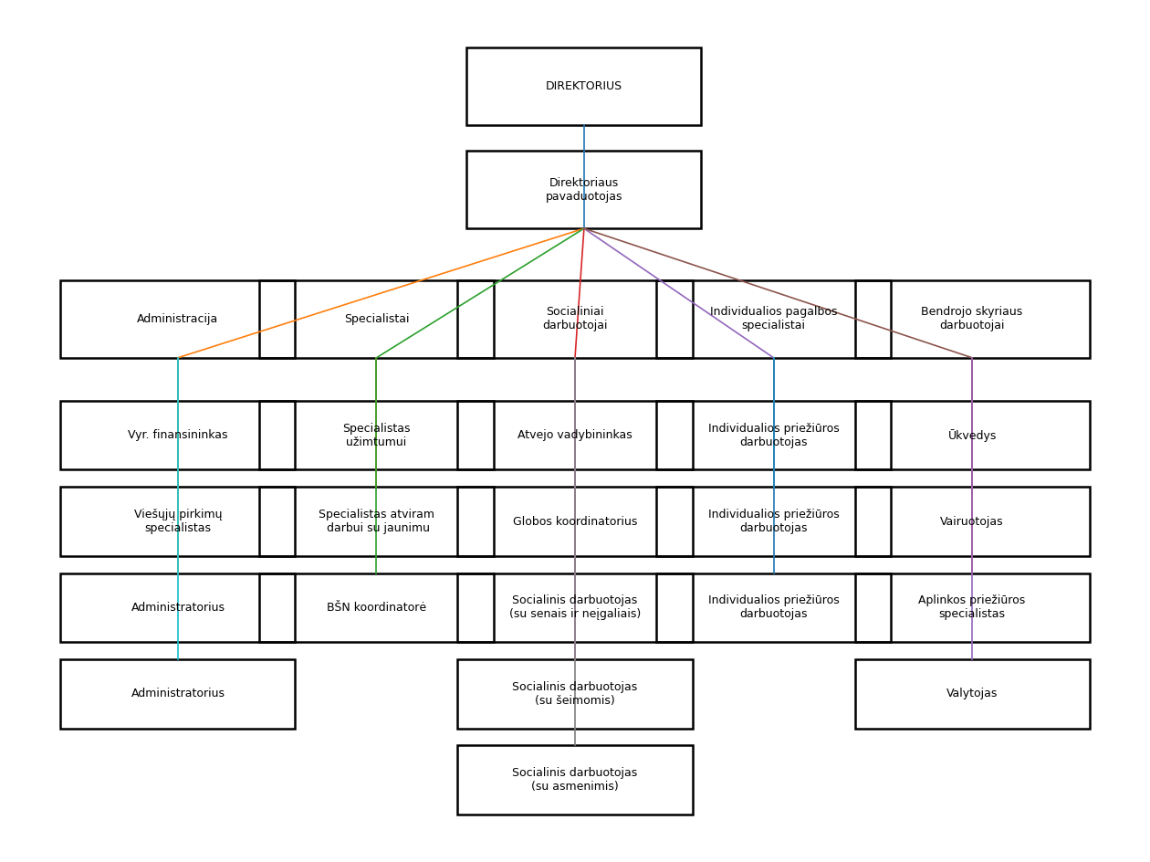
2.2. Vadovo paskyrimas
2025 m. rugpjūčio 18 d. paskirta nauja direktorė – Gintarė Žarskė.
2.3. Strateginis valdymas
Tęsiamas 2023–2025 m. veiklos planas:
- orientacija į realius bendruomenės poreikius,
- nuolatinis veiklos koregavimas,
- socialinių paslaugų kokybės gerinimas.

2.4. Veiklos viešinimas
2025 metais Neringos socialinių paslaugų centro veiklos viešinimas iš esmės pasikeitė – jis tapo kryptingas, nuoseklus ir strategiškai valdomas. Po naujos direktorės paskyrimo viešinimas iš pavienių informacinių pranešimų peraugo į sistemingą komunikacijos modelį, orientuotą į maksimalų gyventojų pasiekiamumą ir įsitraukimą.
Centras aktyviai vysto internetinę svetainę www.neringosspc.lt, kurioje reguliariai atnaujinama informacija apie teikiamas paslaugas, vykdomas veiklas ir aktualijas. Lygiagrečiai stipriai išplėtotas socialinio tinklo „Facebook“ kanalas, kuris tapo pagrindine greitos komunikacijos ir bendruomenės informavimo platforma.
Per 2025 metus parengta ir paviešinta daugiau nei 70 informacinių pranešimų, kurie buvo skelbiami įvairiais kanalais:
- Centro internetinėje svetainėje,
- socialiniuose tinkluose,
- regioninėje spaudoje.
Svarbu pažymėti, kad Centro komunikacija vykdoma kompleksiškai – kiekvienas renginys ir iniciatyva yra viešinami visais prieinamais kanalais. Informacija skelbiama ne tik skaitmeninėje erdvėje, bet ir fiziškai pasiekia gyventojus per vizualinę komunikaciją – rengiami plakatai, kurie kabinami viešose vietose visose Neringos gyvenvietėse: Nidoje, Juodkrantėje ir Preiloje. Tai leidžia užtikrinti informacijos prieinamumą visoms gyventojų grupėms, įskaitant vyresnio amžiaus asmenis.
Viešinimo pokytis aiškiai atsispindi kiekybiniuose rodikliuose. Analizuojant skaitmeninės komunikacijos duomenis, matomas reikšmingas pasiekiamumo augimas:
- ankstesniu laikotarpiu – 81 045 peržiūros,
- 2025 metų laikotarpiu – 346 206 peržiūros,
- augimas siekia net +796,6 proc.
Toks rezultatas rodo, kad Centro komunikacija tapo efektyvi, aktuali ir pasiekianti platesnę auditoriją. Be to, padidėjo ne tik bendras pasiekiamumas, bet ir turinio įvairovė – augo vaizdo įrašų („Reels“) dalis, kuri pritraukė naujus, jaunesnius auditorijos segmentus.
Vertinant pokytį kokybiniu aspektu, galima išskirti šiuos rezultatus:
- ženkliai padidėjo Centro žinomumas savivaldybėje,
- išaugo gyventojų įsitraukimas į veiklas ir renginius,
- sustiprėjo pasitikėjimas Centro veikla,
- išplėstas pasiekiamumas už esamos bendruomenės ribų.
Apibendrinant galima teigti, kad 2025 metais viešinimas tapo viena iš strategiškai stipriausių Centro veiklos sričių, turinčių tiesioginį poveikį paslaugų prieinamumui, bendruomenės įtraukimui ir institucijos įvaizdžiui.
2.5. Dokumentų valdymas ir administracinė veikla
2025 metais Centras vykdė aktyvią dokumentų valdymo veiklą, atspindinčią augantį administracinį darbo krūvį bei gyventojų kreipimųsi intensyvumą.
Per ataskaitinį laikotarpį:
- gauti 425 raštai, iš jų:
- išsiųsti 199 raštai,
- gauta ir išnagrinėta 17 piliečių prašymų.
Centro dokumentų valdymas organizuojamas naudojantis dokumentų valdymo sistema „Kontora“, kuri leidžia efektyviau administruoti dokumentų srautus, užtikrinti jų atsekamumą bei skaidrumą.
Vienas iš strateginių tikslų – nuosekliai pereiti prie elektroninių dokumentų valdymo, mažinant popierinių dokumentų naudojimą. Siekiama, kad ateityje dokumentų apyvarta vyktų išimtinai skaitmeninėje erdvėje, taip didinant darbo efektyvumą, mažinant administracinę naštą bei prisidedant prie aplinkos tausojimo.
Ši kryptis atitinka šiuolaikinius viešojo sektoriaus skaitmenizacijos principus ir sudaro prielaidas greitesniam, patogesniam ir kokybiškesniam gyventojų aptarnavimui.
- ŽMOGIŠKIEJI IŠTEKLIAI IR ORGANIZACINĖ KULTŪRA
3.1. Personalo struktūra
- administracija,
- socialiniai darbuotojai,
- individualios priežiūros specialistai,
- techninis personalas.
3.2. Personalo stiprinimas
- kvalifikacijos kėlimas (mokymai, konferencijos),
- organizuotos intervizijos,
- darbuotojų motyvavimas.
3.3. Mikroklimatas
2025 metais, pasikeitus Centro vadovybei, vienu svarbiausių prioritetų tapo stipraus ir darniai veikiančio kolektyvo formavimas. Naujos vadovės atėjimas sutapo su laikotarpiu, kai kolektyve dirbo tiek ilgametę patirtį turintys darbuotojai, tiek naujai prisijungę specialistai, todėl natūraliai kilo iššūkis – sukurti bendrą darbo kultūrą, pagrįstą pasitikėjimu, bendradarbiavimu ir tarpusavio supratimu.
Vadovavimo kryptis buvo aiškiai orientuota ne tik į teisės aktuose numatytų funkcijų vykdymą, bet ir į platesnį požiūrį – ką Centras gali padaryti daugiau, nei formaliai priklauso pagal įstatymą. Ši nuostata paskatino darbuotojus ieškoti lankstesnių sprendimų, rodyti iniciatyvą ir aktyviau įsitraukti į bendruomenės poreikių atliepimą.
Didelis dėmesys buvo skiriamas tam, kad skirtingas patirtis ir darbo stilius turintys darbuotojai rastų bendrą ryšį, jaustųsi komandos dalimi ir kryptingai dirbtų siekdami bendrų tikslų. Siekiant stiprinti vidinį mikroklimatą, buvo inicijuotos įvairios komandos stiprinimo priemonės.
Organizuotos:
- komandos išvykos,
- kultūriniai renginiai,
- neformalūs susitikimai,
- bendros iniciatyvos už darbo ribų.
Šios veiklos padėjo kurti atviresnę, saugesnę ir labiau įtraukią darbo aplinką, skatino tarpusavio pasitikėjimą ir geresnį vieni kitų pažinimą.
Taip pat buvo skatinamas darbuotojų įsitraukimas į sprendimų priėmimą, iniciatyvų siūlymą bei dalijimąsi profesine patirtimi. Tai prisidėjo prie komandiškumo stiprinimo ir bendros organizacijos kultūros formavimo.
Galima teigti, kad per 2025 metus pavyko ne tik suvienyti kolektyvą, bet ir suformuoti modernesnį, iniciatyvesnį bei į žmogų orientuotą darbo modelį.

- INFRASTRUKTŪRA IR MATERIALINĖ BAZĖ
4.1 Valdomas turtas
- Taikos g. 11/2 – pagrindinės patalpos,
- Miško g. 2 – socialinių paslaugų erdvė,
- 3 tarnybiniai automobiliai.
4.2. 2025 m. infrastruktūros pokyčiai
- tęsiami Miško g. 2 atnaujinimo darbai,
- atnaujinamos vidaus erdvės.

- PAGRINDINĖ VEIKLA IR PASLAUGOS
- Pagrindinių veiklų rodiklių palyginimas 2024–2025 m.
Eil. Nr. | Veikla | 2024 m. | 2025 m.
1 | Transporto paslaugos | 144 paslaugos (37 gavėjai, iš jų 8 su negalia) | 158 paslaugos (39 gavėjai, iš jų 8 su negalia)
2 | Pagalbos į namus paslaugos | 37 asmenys (iš jų 11 su negalia) | 22 asmenys (iš jų 9 su negalia)
3 | Trečiojo amžiaus universiteto lankytojai | 151 | 100
4 | Sociokultūrinės paslaugos | 477 paslaugos | 658 paslaugos
5 | Parama maisto produktais | 81 asmuo (socialinės kortelės) | 81 asmuo / 46 šeimos
6 | Aprūpinimas techninėmis priemonėmis | 30 prašymų, 23 TPP | 22 prašymai, 29 TPP
7 | Jaunimo „Lofte“ veikla | 215 jaunuoliai (40 unikalūs) | 272 jaunuoliai (47 unikalūs asmenys)
8 | Pagalba globėjams | 66 konsultacijos, 13 mokymų, 4 posėdžiai, 4 renginiai | 40 konsultacijų, 39 psichologo konsultacijos, 5 mokymai, 3 renginiai
9 | Socialinių įgūdžių ugdymas | 9 asmenys, 459 paslaugos | 8 asmenys, 118 paslaugų
10 | Buities sąlygų tyrimo aktai | 79 | 156
11 | Laikinas apnakvindinimas | 1 asmuo | 0 asmenų
12 | Centro lankytojai | 375 | 658
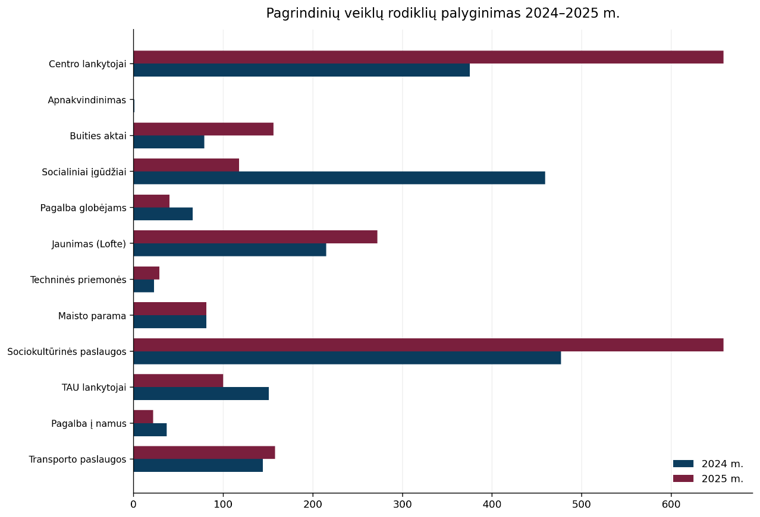

Analizė:
2025 metais pastebimas reikšmingas sociokultūrinių paslaugų ir Centro lankytojų augimas, taip pat padidėjo jaunimo įsitraukimas. Transporto paslaugų apimtys nežymiai augo. Tuo tarpu sumažėjo pagalbos į namus gavėjų skaičius, o padvigubėjo socialinių įgūdžių paslaugų apimtis bei buities aktų skaičius. Tai rodo paslaugų struktūros pokyčius ir didesnį dėmesį bendruomeninėms bei prevencinėms veikloms.
2025 metais buvo tęsiamas mirusiųjų asmenų palaikų pervežimo paslaugos teikimas, vadovaujantis 2024 m. liepos 19 d. pasirašyta viešojo pirkimo–pardavimo sutartimi Nr. PC3-6, sudaryta tarp Neringos socialinių paslaugų centro ir UAB „Aterna“. Sutartis galioja 24 mėnesius.
Ataskaitiniu laikotarpiu:
- paslauga buvo suteikta 20 kartų,
- paslaugų teikimui panaudota 2,7 tūkst. Eur.
Paslauga užtikrina savalaikį ir tinkamą mirusiųjų asmenų palaikų pervežimą Neringos savivaldybėje, laikantis teisės aktų reikalavimų bei užtikrinant pagarbų požiūrį į mirusiuosius.

- PROJEKTINĖ VEIKLA

  - Projektinė veikla „Vaikai yra vaikai“
2025 metais Neringos socialinių paslaugų centro Globos centras aktyviai įgyvendino projektinę veiklą „Vaikai yra vaikai“, siekdamas didinti visuomenės sąmoningumą apie globą, stiprinti pozityvios tėvystės sampratą bei kurti bendruomeniškumą.
Vienas reikšmingiausių metų akcentų – dalyvavimas Neringos miesto 580 metų gimtadienio šventėje, kur buvo įrengtas informacinis stendas. Jo metu visuomenė buvo supažindinama su globos svarba, vyko kūrybinė veikla „Globos medis“, kviečianti apmąstyti vaikystės prasmę ir vertę. Šventės metu, bendradarbiaujant su Šančių parapijos dienos centru, į Neringą buvo pakviesti 12 vaikų, kuriems buvo išpildytos 12 svajonių. Vaikai pirmą kartą gyvenime pamatė jūrą, patyrė Neringos grožį ir svetingumą. Ši patirtis jiems tapo itin reikšminga ir emociškai jautri. Tikimasi, kad ši iniciatyva taps gražia tradicija ir ateityje dar daugiau vaikų turės galimybę išpildyti svajonę pamatyti jūrą.
2025 metais Neringos Globos centro atstovai taip pat dalyvavo Trakų rajono savivaldybės organizuotame V-ajame globojančių šeimų vasaros festivalyje, kuriame atstovavo Neringą ir iniciatyvą „Vaikai yra vaikai“. Šis renginys suteikė galimybę dalintis gerąja patirtimi, stiprinti ryšius su kitais globos centrais bei globėjų bendruomene visoje Lietuvoje.
Minint Tarptautinę vaikų gynimo dieną, Juodkrantėje buvo surengta bendruomeninė šventė, kurios metu gyventojai ir svečiai buvo kviečiami susiburti, kalbėtis apie vaikų svarbą, jų unikalumą bei kiekvieno vaiko teisę augti saugioje ir mylinčioje aplinkoje. Renginys prisidėjo prie bendruomenės sąmoningumo didinimo ir pozityvios vaikystės vertės akcentavimo.
Liepos mėnesį Nidoje buvo organizuota Globėjų dienai skirta šeimų šventė. Renginio metu pagerbti ir padėkomis apdovanoti Neringos globėjai, akcentuota jų svarbi ir prasminga veikla. Šventė subūrė bendruomenę, stiprino tarpusavio ryšius ir buvo itin šiltai įvertinta dalyvių.
Taip pat 2025 metais dalyvauta nacionalinėje akcijoje „Vaikai yra vaikai“, vykusioje Klaipėdos prekybos centre „Akropolis“, įskaitant ir gruodžio 6 dieną organizuotą renginį. Jo metu visuomenė buvo supažindinama su globos samprata, teikiama informacija apie globos galimybes bei skatinama įsitraukti. Renginio lankytojai buvo kviečiami kurti atvirukus, taip įsitraukiant į prasmingą socialinę iniciatyvą ir išreiškiant palaikymą globojamiems vaikams.
Visus metus buvo nuosekliai vykdoma informacijos sklaida – aktyviai komunikuota socialiniuose tinkluose („Facebook“ paskyroje) ir interneto svetainėje, viešinant globos centro veiklas, dalijantis aktualia informacija bei gerąja patirtimi.
Įgyvendintos veiklos reikšmingai prisidėjo prie globos idėjos sklaidos, visuomenės informuotumo didinimo bei pozityvaus požiūrio į globą formavimo.
  - Projektinė veikla „Kompleksinės paslaugos šeimai „KOPA“
2025 metais Centras tęsė veiklas, skirtas šeimų stiprinimui, didinant tėvystės įgūdžius bei užtikrinant kompleksinę pagalbą šeimoms.
Buvo organizuoti 4 susitikimai tėvams, auginantiems vaikus, tęsiant pozityvios tėvystės mokymų programą. Juose dalyvavo 9 tėvai, kiekvienam dalyviui skirta po 6 valandas mokymų. Šių mokymų metu buvo nagrinėjamos vaikų auklėjimo, emocinio ryšio stiprinimo, konfliktų sprendimo bei pozityvaus bendravimo su vaikais temos.
Papildomai buvo teikiamos grupinės konsultacijos, kurios suteiktos 5 asmenims, bendra vienos konsultacijos trukmė – 1,5 valandos. Šios konsultacijos padėjo dalyviams gilinti praktinius įgūdžius ir spręsti konkrečias šeimos situacijas.
Šios veiklos įgyvendintos vykdant projektą „KOPA“, kurio tikslas – užtikrinti kompleksinių paslaugų prieinamumą šeimoms.
Projekto metu buvo teikiamos šios paslaugos:
- psichologinė pagalba,
- pozityvios tėvystės mokymai,
- mediacijos paslaugos.
Projektas sudarė galimybes šeimoms gauti ne tik teorinių žinių, bet ir praktinę pagalbą sprendžiant kasdienius iššūkius, stiprinant tarpusavio santykius bei didinant emocinį atsparumą.
Galima teigti, kad projekto „KOPA“ veiklos reikšmingai prisidėjo prie šeimų gerovės stiprinimo ir prevencinio darbo plėtros Neringos savivaldybėje.
  - Savanorystė
2025 metais Neringos socialinių paslaugų centre ir toliau buvo plėtojamos savanorystės iniciatyvos, stiprinančios bendruomeniškumą, tarpusavio pagalbą bei socialinį ryšį tarp skirtingų amžiaus grupių gyventojų.
Jau trečius metus iš eilės Neringoje tęsiama savanoriška iniciatyva – kasdienis nemokamo laikraščio dalinimas gyventojams, kurį organizuoja Nidos senjorai. Ši veikla tapo ne tik informacijos sklaidos priemone, bet ir svarbia socialine erdve vyresnio amžiaus žmonėms. Laikraščių atsiėmimas daugeliui senjorų yra tapęs kasdieniu susitikimo ritualu – galimybe išeiti iš namų, pabendrauti, pasidalinti naujienomis bei stiprinti tarpusavio ryšius. Džiaugiamasi, kad ši iniciatyva yra finansuojama Neringos miesto savivaldybės, taip sudarant sąlygas ne tik savanorystei, bet ir aktyviam bendruomenės gyvenimui.
Kita reikšminga savanorystės kryptis – jaunimo įsitraukimas į pagalbą vyresnio amžiaus gyventojams. 2025 metų žiemos laikotarpiu Neringos jaunimo „Lofto“ bendruomenė aktyviai įsitraukė į savanorišką veiklą – jaunuoliai neatlygintinai padėjo Preilos ir Pervalkos senjorams, atnešdami malkų pagal individualius poreikius. Ši iniciatyva ne tik prisidėjo prie praktinės pagalbos užtikrinimo, bet ir stiprino kartų dialogą, ugdė jaunimo socialinį atsakingumą bei empatiją.
Šios savanorystės veiklos yra reikšmingas žingsnis kuriant stipresnę, atviresnę ir labiau bendradarbiaujančią bendruomenę. Tikimasi, kad ateityje savanorystės iniciatyvos Neringoje dar labiau plėsis, į jas įsitrauks daugiau gyventojų, o bendruomeniškumo kultūra taps vis svarbesne kasdienio gyvenimo dalimi, ypač atsižvelgiant į senstančios visuomenės poreikius.
2025 metais Centras aktyviai skatino savanorystę ir bendruomenines iniciatyvas, ypatingą dėmesį skiriant socialiniam jautrumui bei pagalbai pažeidžiamiausiems gyventojams. Šv. Kalėdų ir Naujųjų metų proga buvo organizuota tradicinė gerumo akcija, kurios metu savanorių ir darbuotojų pastangomis parengtos bei išdalintos šventinės dovanėlės. Iš viso 2025 metais išdalintos 165 dovanėlės, kurios pasiekė gyventojus visose Neringos gyvenvietėse:
- Nidoje – 111 asmenų,
- Juodkrantėje – 36 asmenys,
- Preiloje – 13 asmenų,
- Pervalkoje – 5 asmenys.
Ši iniciatyva ne tik suteikė džiaugsmo švenčių laikotarpiu, bet ir stiprino bendruomeniškumo jausmą, skatino savanorystę bei solidarumą tarp gyventojų.
Svarbi savanorystės dalis buvo ir tarptautinis bendradarbiavimas. Kartu su Latvijos lietuvių bendruomene bei bendradarbiaujant su Neringos miesto savivaldybe, buvo organizuota paramos iniciatyva, kurios metu vaikams atvežtos dovanos. Šios dovanos buvo išdalintos ukrainiečių vaikams bei daugiavaikių šeimų vaikams, taip stiprinant socialinį solidarumą ir jautrumą.
Taip pat Centro darbuotojai ir savanoriai dalyvavo Jono Vinkaus organizuotoje akcijoje, vykusioje kartu su Anglijos lietuvių bendruomene, kurios metu buvo aplankyti ir pasveikinti Neringos senjorai. Ši iniciatyva dar kartą parodė, kad užsienyje gyvenantys lietuviai aktyviai prisideda prie gerumo iniciatyvų Lietuvoje, nepamiršta savo bendruomenės ir palaiko ryšį per prasmingas veiklas.
Tokios iniciatyvos ne tik suteikia materialinę pagalbą ar šventinę nuotaiką, bet ir kuria stiprų bendruomeninį ryšį, skatina bendradarbiavimą tarp skirtingų šalių lietuvių bendruomenių bei primena svarbią vertybę – žmogus žmogui.
  - Bendradarbiavimas
- Bendradarbiaujama su Lietuvos paraplegikų asociacija, organizuojamos bendros veiklos, organizuojamas paraplegikų apgyvendinimas ir poilsis patalpose adresu Miško g. 2, Neringa.
- Susitikimai su Neringos bendruomenės pareigūne Roma Kryževičiene, organizuotas susitikimas su jaunimu „Lofte“, dalyvavo konferencijoje „Nutraukta tyla“, skaitė pranešimą Neringos TAU bendruomenei apie sukčiavimą.
- Bendradarbiaujame su Neringos PSPC, kasmet organizuojame Pyragų dienos šventę kartu su jaunimu palaikomosios slaugos skyriuje besigydantiems ligoniams.
- Bendradarbiaujame su Klaipėdos visuomenės sveikatos biuru, prisidedame prie įstaigos organizuojamų veiklų Neringos gyventojams, viešiname renginius.
- Bendradarbiaujama su Nacionaline Trečiojo amžiaus universitetų asociacija, dalyvaujame asociacijos organizuojamuose susitikimuose, posėdžiuose.
- Bendradarbiaujame su Palangos TAU bendruomene, vykstame į jų renginius bei dalinamės gerąja praktika.
- Bendradarbiaujant su Neringos miesto neįgaliųjų draugija, vykdytos įvairios užimtumo veiklos senjorams.
- Bendradarbiaujant su Nidos vaikų darželio-lopšelio „Ąžuoliukas“ bendruomene, parengtos kalėdinės dovanėlės senjorams, sulaukusiems 75 ir daugiau metų amžiaus.
- Bendradarbiaujant su Neringos meno mokykla, parengtos kalėdinės dovanėlės senjorams, sulaukusiems 75 ir daugiau metų amžiaus, konferencijoje „Nutraukta tyla“ vaikai paruošė piešinių parodą, nuolat moksleiviai dalyvauja Neringos socialinių paslaugų centro organizuojamose renginiuose.
- Bendradarbiaujant su Neringos bendruomenės namais, organizuota Trečiojo amžiaus universiteto mokslo metų pradžios šventė.
- Bendradarbiaudami su Nidos kultūros ir turizmo informacijos centru „Agila“, įgyvendinome ne vieną Neringos TAU bendruomenei skirtą renginį bei smurto tema organizuotą konferenciją „Nutraukta tyla“.
- Bendradarbiaudami su Kėdainių jaunimo ir mokymo centru, susitikimo Neringoje metu pasidalinome jaunimo problemomis ir sprendimo būdais.
- Pasirašėme bendradarbiavimo sutartį su VšĮ Klaipėdos apskrities pagalbos vyrams centras, dalyvavome konferencijoje Neringos „Nutraukta tyla“.
- Bendradarbiaujame ir su Neringos savivaldybės Viktoro Miliūno viešąja biblioteka, viešiname vieni kitų renginius bei dalinamės aktualia informaciją, kuri būtų įdomi Neringos socialinių paslaugų centro klientams.
VIII. PROBLEMOS IR IŠŠŪKIAI
2025 metais Centras, vykdydamas savo veiklą, susidūrė su keliais esminiais iššūkiais, kurie turi įtakos socialinių paslaugų plėtrai ir kokybei.
Pagrindiniai iššūkiai:
- infrastruktūros nusidėvėjimas, kuris riboja galimybes plėsti paslaugas ir užtikrinti patogias sąlygas tiek darbuotojams, tiek paslaugų gavėjams;
- darbuotojų trūkumas, ypač socialinės srities darbuotojų, apsunkina savalaikį ir pilnavertį paslaugų teikimą;
- senėjanti visuomenė, didinanti socialinių ir slaugos paslaugų poreikį;
- augantis slaugos ir kompleksinės pagalbos poreikis, reikalaujantis papildomų resursų ir paslaugų plėtros.
Šie veiksniai lemia būtinybę nuolat peržiūrėti veiklos prioritetus ir ieškoti efektyvių sprendimų.
IX. PLANAI IR PRIORITETAI
Atsižvelgiant į iššūkius ir besikeičiančius bendruomenės poreikius, 2026 metais numatomi šie pagrindiniai veiklos prioritetai:
- procesų atnaujinimas ir modernizavimas, siekiant gerinti paslaugų kokybę;
- naujų projektų paieška ir įgyvendinimas, užtikrinant papildomą finansavimą ir paslaugų plėtrą;
- socialinių paslaugų plėtra, ypatingą dėmesį skiriant pagalbai į namus bei psichologinei pagalbai;
- jaunimo ir šeimų įtraukimas, stiprinant prevencines ir bendruomenines veiklas;
- savanorystės skatinimas ir plėtra, didinant bendruomenės įsitraukimą ir tarpusavio pagalbą.
Numatomi veiksmai orientuoti į ilgalaikį socialinių paslaugų sistemos stiprinimą ir prisitaikymą prie demografinių pokyčių.
X. APIBENDRINIMAS
2025 metais Neringos socialinių paslaugų centras užtikrino stabilų ir nuoseklų socialinių paslaugų teikimą bei aktyviai reagavo į bendruomenės poreikius.
Per ataskaitinį laikotarpį Centras:
- užtikrino socialinių paslaugų prieinamumą įvairioms gyventojų grupėms;
- stiprino bendruomeniškumą ir socialinius ryšius;
- plėtojo projektinę veiklą ir iniciatyvas;
- lanksčiai reagavo į kintančius socialinius iššūkius.
Centro veikla 2025 metais rodo kryptingą judėjimą link modernesnės, atviresnės ir į žmogų orientuotos socialinių paslaugų sistemos.
2025 metai tapo pokyčio laikotarpiu, sustiprinusiu Centro vaidmenį kaip aktyvų bendruomenės partnerį, o jo veikla grindžiama ne tik pareiga teikti paslaugas, bet ir siekiu kurti realią vertę kiekvienam bendruomenės nariui.
PRIDEDAMA. Išsamios finansinės ataskaitos yra pateikiamos kaip atskiri šios veiklos ataskaitos priedai.

_________________

